【深度学习】超参数调整（Hyperparameter Tuning） - 教程
- 神经网络包含哪些超参数？
  - 如何选择激活函数？
  - 如何调整 Batch Size？
  - 如何调整学习率？
- 实例
在机器学习/深度学习模型中，有两类参数：
类型 | 定义 | 例子 | 是否通过训练自动更新
模型参数（parameters） | 模型内部可学习的数值 | 权重、偏置 | 会被优化器更新
超参数（hyperparameters） | 训练前由人设定的控制变量 | 学习率、batch size、网络深度 | 不会自动更新，要人为选择
例如，神经网络中的学习率和神经元数量，或支持向量机中的核函数大小，都会显著影响模型的训练效果和泛化能力。
超参数调整就是“如何最优地训练神经网络”的艺术与科学，目标就是寻找一组最优的超参数，使 模型表现最好 的过程。
自动调参方法：随机搜索、网格搜索、贝叶斯优化 等。
神经网络包含哪些超参数？
通常可以分为三类：网络参数、优化参数、正则化参数。
- 网络参数：卷积核的数量 和 尺寸（3×3、5×5）、全连接层节点数、网络层数（深度）和 激活函数（ReLU、LeakyReLU、）、池化类型和参数（最大池化、平均池化、步长）、层间连接方式（串接 stacking、跳跃连接 residual、注意力机制）、嵌入维度（Embedding size）、多头注意力的头数、Transformer 层数 等。
- 优化参数：学习率（learning rate）、批样本数量（batch size）、训练轮数（epochs）、优化器选择（SGD, Adam, AdamW, RMSProp）动量（momentum，适用于 SGD 等优化器）、梯度裁剪（gradient clipping）阈值、部分损失函数的可调参数。
- 正则化参数（用来控制过拟合）：权重衰减（weight decay / L2 正则化）、丢弃率（dropout rate）、材料增强策略及参数（如旋转角度、裁剪比例等）、早停（early stopping）、指数移动平均（EMA）权重。
- 其他可能的超参数：权重初始化方法（Xavier、He 等）、嵌入/编码策略（特定是 NLP 模型）、学习率 warm-up 参数、混合精度训练（FP16）相关参数。
类别 | 超参数 | 常见选项 / 说明 | 作用
网络结构参数 | 层类型 | 卷积层、全连接层、循环层、注意力层等 | 决定网络结构和特征抽取方式
 | 层数 | 1,2,…n | 控制网络深度和表达能力
 | 神经元/通道数 | 卷积核数量、全连接节点数 | 决定每层容量和特征维度
 | 卷积核大小 | 3×3, 5×5, 7×7 | 控制局部感受野
 | 激活函数 | ReLU, LeakyReLU, GELU, Sigmoid, Tanh | 引入非线性，提高表达能力
 | 层间连接方式 | 串接、残差、跳跃、注意力机制 | 控制信息流和梯度传播
 | 池化类型及参数 | 最大池化、平均池化、步长 | 降维和提取特征不变性
 | 嵌入维度 | Embedding size（NLP/图神经网络） | 决定特征表示维度
 | 注意力参数 | 多头数量、Transformer层数 | 控制全局信息交互能力
优化参数 | 学习率 | 固定、衰减、cosine annealing、warm-up | 控制梯度更新幅度
 | 优化器 | SGD, Adam, AdamW, RMSProp | 控制梯度更新策略
 | 批次大小 | 16, 32, 64, 128… | 控制训练稳定性和内存占用
 | 训练轮数 | epoch 数 | 决定训练迭代次数
 | 动量 | 0~1 | 平滑梯度更新，提高收敛速度
 | 梯度裁剪 | 阈值 | 防止梯度爆炸
 | 损失函数可调参数 | Focal Loss γ、α | 调整损失敏感度
正则化参数 | 权重衰减 | L2 正则化系数 | 降低过拟合
 | 丢弃率 | Dropout 0~1 | 随机屏蔽神经元，防止过拟合
 | 数据增强参数 | 翻转、裁剪、旋转、颜色扰动 | 提升模型泛化能力
 | 早停 | patience | 防止训练过度拟合
 | EMA | 指数移动平均权重 | 平滑模型参数，提高泛化
 | 归一化参数 | BatchNorm、LayerNorm momentum/eps | 稳定训练，部分起正则化作用
其他超参数 | 权重初始化 | Xavier, He, Kaiming | 控制初始梯度分布
 | 混合精度训练 | FP16/FP32 | 提升训练效率，减少显存占用
如何选择激活函数？
若是不确定哪一个激活函数效果更好，就都试试，在验证集评价选择表现更好的那个。
- 如果是 二分类问题（输出是 0、1 值），输出层选择 sigmoid 函数（常配合 二元交叉熵损失Binary Cross-entropy 使用），其他的所有单元都选择 ReLU 函数。
- 如果 在隐藏层上不确定使用哪个激活函数，通常利用 ReLU 激活函数负值时，导数等于 0。就是，有时也会使用 tanh 激活函数，但 ReLU 的一个优点是：当
  - tanh 激活函数的输出在-1 到 1 之间，中心化特性有助于梯度下降，但可能会出现梯度消失问题。
  - ReLU 在负值区域导数为 0，这能带来 稀疏激活的效果，训练更快且缓解梯度消失问题，但也容易导致死神经元问题（某些神经元永远不更新）。
- 如果 遇到了一些死的神经元，可以使用
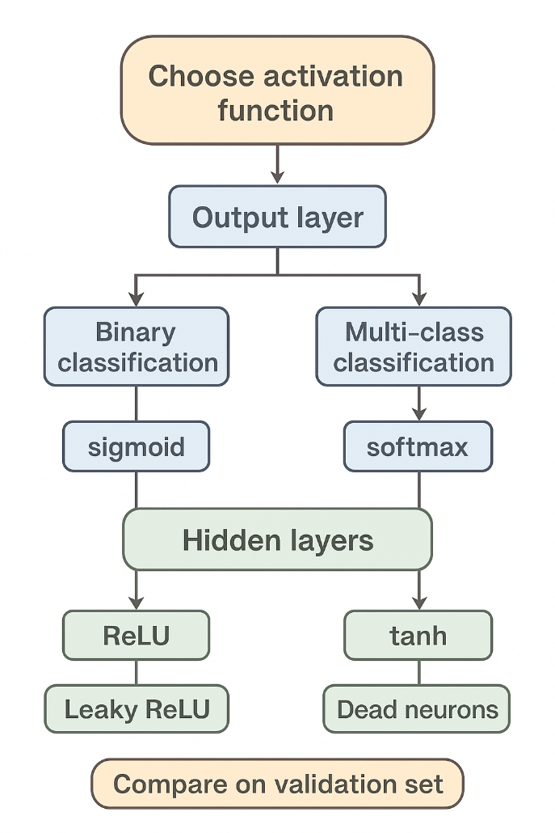
Leaky ReLU 函数。Leaky ReLU 允许负值有一个很小的斜率（比如 0.01），避免神经元完全不更新。
如何调整 Batch Size？
Batch Size 是指每次网络前向和反向传播中处理的数据样本数量。根据显卡显存情况，一般用 32/64 倍数调整。
- 随着 Batch Size 增大，处理相同数据量的训练速度越快。
  - 当 batch 很小的时候，GPU 的计算单元很多可能处于空闲状态，资源利用率低；当 batch 增大时，GPU 可以充分利用更多核心同时计算，从而整体吞吐量提升。
  - 每个 batch 都要做一次数据加载、数据拷贝到 GPU 和内存管理。Batch 越大，单位样本的这些开销越小（因为多条资料一起处理）。
  - Batch Size 大意味着优化器每做一次梯度更新，可以覆盖更多样本。
- 随着 Batch Size 增大，达到相同精度所需要的 epoch 数量越多。
  - 小 Batch：梯度噪声大 → 参数更新轨迹更“抖动”，带来随机扰动 → 有利于跳出局部最优，往往泛化能力更好→ 少量 epoch 就能达到较高测试精度
  - 大 Batch：梯度噪声小 → 参数更新稳定，轨迹平滑 → 容易陷入局部最优，泛化能力可能下降→ 收敛到的精度可能不如小 batch，必须更多 epoch或特殊策略（如学习率衰减、warmup、动量修正）才能收敛到相同测试精度
这两种因素是矛盾的：一方面你想大 batch 提升速度，一方面又不能太大，否则泛化性能和最终精度下降。
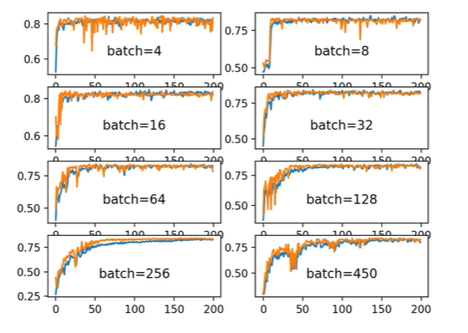
总结：大 batch 提升的是吞吐量（单位时间处理样本多），但损失了每步探索空间的随机性，所以总 epoch 数可能增加。
通过当显存不够大 batch 时，能够通过梯度累积模拟更大的 batch。
有效 batch = train_batch_size × gradient_accumulate_every
如何调整学习率？
学习率是模型的首要且最主要的参数之一，也是在开始构建模型时几乎必须立即考虑的参数。
梯度下降依据多次迭代，并在每一步中最小化成本函数来估计模型的参数。学习率控制模型的学习进度。
扩散模型通常对学习率比较敏感，1e-4 是常见的起始值。
一旦确定了批量大小，就该选择与该值最匹配的学习率了。这是一维参数搜索（即在优化疑问中再进行一次优化），并且相对昂贵，因为每次调整学习率都需要重新训练整个网络一次。
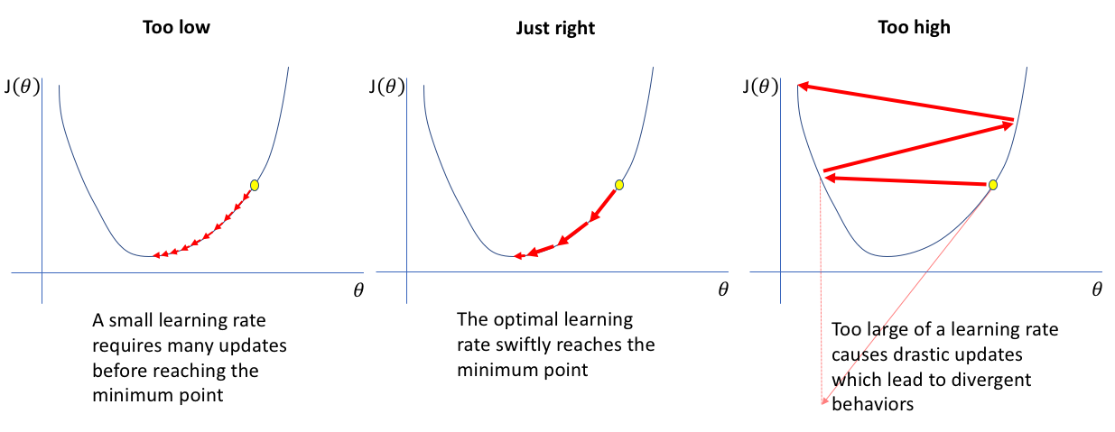
你得到的曲线，就是如果你选择一个特定的批量大小，继而绘制模型在使用一系列学习率完全训练后得到的整体损失，这就
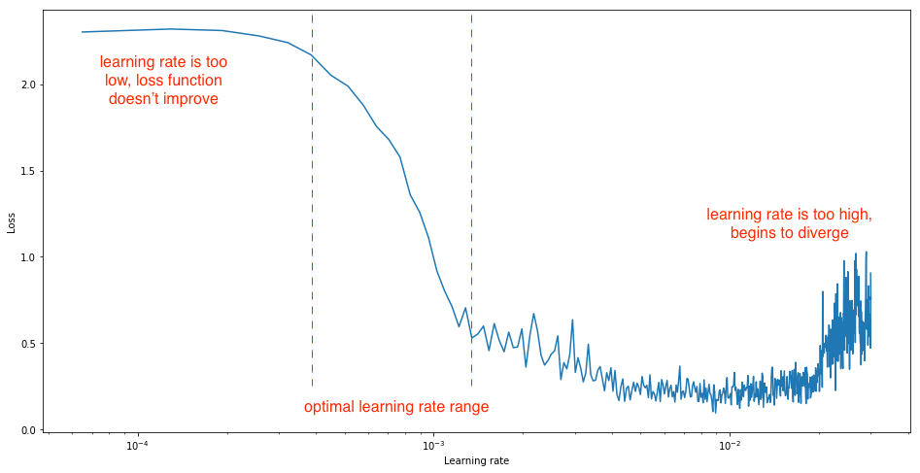
这条曲线由三个截然不同的部分组成：
- 学习率太慢，导致学习不足，且对模型没有任何帮助；
- 最陡下降区，最终引导至最佳或接近最佳的学习率。
- 越过曲线的边缘会出现噪声，最终导致发散（这时学习率过大）。
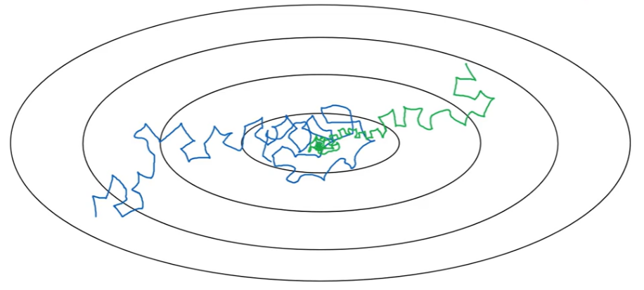
- 在迭代优化的前期，学习率较大则步长较长，行较快地进行梯度下降；
- 而在迭代优化的后期，逐步减小学习率的值，减小步长，有助于算法的收敛，更容易接近最优解。
实例
下面是一个 Diffusion model 的训练部署，
train_batch_size = 16,
train_lr = 1e-4,
train_num_steps = 100000,
gradient_accumulate_every = 1,
ema_update_every = 16,
ema_decay = 0.995,
adam_betas = (0.9, 0.99),
# optimizer & scheduler
self.opt = Adam(diffusion_model.parameters(), lr = train_lr, betas = adam_betas)
self.scheduler = CosineAnnealingLR(self.opt, T_max=10000, eta_min=0)
- train_lr = 1e-4 → 学习率 1e-4，学习率过大 → 容易发散；学习率过小 → 收敛慢。扩散模型通常对学习率比较敏感，1e-4 是常见的起始值。
- train_num_steps = 100000，总训练步数为 100,000。步数太少 → 模型未充分训练。步数过多 → 可能过拟合或浪费计算资源。
- gradient_accumulate_every = 1：梯度累积次数。当显存不够大 batch 时，可以通过梯度累积模拟更大的 batch。这里为 1，表示每步梯度更新一次，不做累积。有效 batch = train_batch_size × gradient_accumulate_every。
EMA (Exponential Moving Average) 参数：
- ema_update_every = 16：每 16 步更新一次 EMA 权重。EMA 权重是模型参数的滑动平均，通常用于生成阶段，以提高样本质量。
- ema_decay = 0.995：EMA 衰减系数。EMA 新值 = decay × EMA_old + (1 - decay) × model_new，0.995 表示过去模型权重占比大，新权重占比小。值接近 1 → EMA 更平滑，保留长期历史。 值过小 → EMA 跟随模型波动太快，失去稳定性。
Adam是常用优化器，结合了动量（momentum）和自适应学习率（adaptive LR）。
Adam 优化器参数：
- lr=train_lr → 学习率 1e-4
- betas=(0.9, 0.99)，0.9 → 一阶动量系数（momentum），0.99 → 二阶动量系数（RMSprop 类似），beta1 控制梯度一阶矩估计的平滑程度，beta2 控制梯度二阶矩估计的平滑程度。
常用配置 (0.9, 0.99) 对生成模型训练稳定性较好。
CosineAnnealingLR：余弦退火学习率调度器，学习率按余弦曲线从初始 lr 降到 eta_min，然后可能重启。
- T_max=10000 → 一个 完整周期的步数（cosine 完整下降周期）
- eta_min=0 → 最低学习率为 0
公式：
l r t = η min ⁡ + 1 2 ( l r initial − η min ⁡ ) ( 1 + cos ⁡ t π T max ⁡ ) lr_t = \eta_{\min} + \frac{1}{2} (lr_{\text{initial}} - \eta_{\min}) \left(1 + \cos\frac{t \pi}{T_{\max}}\right)lrt​=ηmin​+21​(lrinitial​−ηmin​)(1+cosTmax​tπ​)
初期快速收敛，中期慢慢减小学习率，防止过冲。有助于训练生成模型的稳定性和收敛质量。
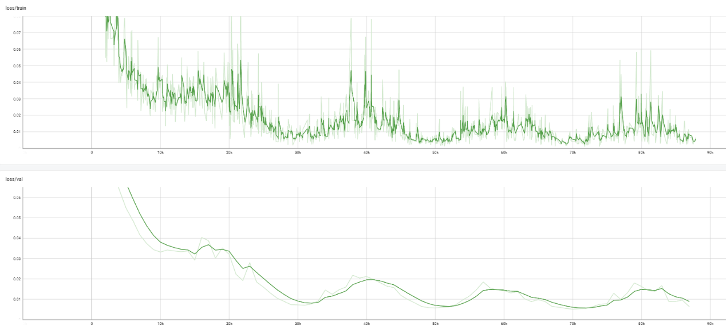
训练 loss：
- 前期下降快，之后出现明显波动。
- 后期仍有小幅度震荡，说明梯度噪声可能较大。
为什么 validation loss 会升高？可能原因如下：
原因 | 解释
过拟合 | 训练集学得太细，验证集误差反而变大
学习率过高 | 参数更新震荡，导致 loss 波动
验证集本身随机性 | diffusion loss 里有随机噪声采样，存在波动
batch size 太小 | 统计不稳定导致波动
模型 capacity 大 | 参数多时过拟合更明显
Diffusion 训练里：每步随机采样 noise levelt tt、每步加随机噪声ϵ \epsilonϵ，Loss 本身带随机性，会自然震荡，所以diffusion loss 不会线性下降，是波浪下降。
小 batch 会增加梯度噪声，导致训练 loss 波动明显。令 train_batch_size = 128，
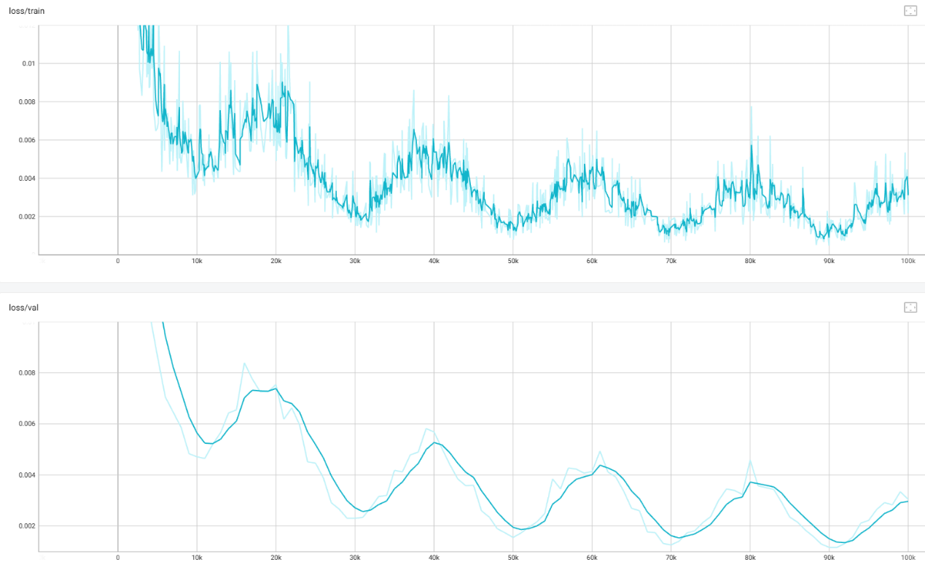
判断训练 diffusion model（或其他深度模型）轮次是否足够，不能只看 epoch 数，训练 loss & 验证 loss 都不再明显下降（前期下降较快，到中后期变缓，后期几乎横盘 or 小抖动），如果val loss 先降后升 → 过拟合开始，训练足够了（或早停）。
Diffusion 很关键的一点：最终看生成效果，不只看 loss。Loss 有时不变，但生成质量仍继续提升，这一点 diffusion 很典型。
阶段 | Loss 变化 | 解释
停在局部最优 | 稳定/轻微波动 | 模型“卡住”了
跳出局部最优 | 短暂上升 | 参数离开局部谷底
找到更好方向 | 下降 | 进入更深的“谷底”
没找到更好方向 | 继续震荡或更差 | 可能进入另一个次优状态

笔记参考链接： <https://www.cnblogs.com/clnchanpin/p/19526473>

